De kanker= Ernstige, ook dodelijke ziekte.

Het gezwel / de tumor= Een bult in je lichaam die door een ziekte is ontstaan.

Bestrijden= Je vecht tegen je ziekte door medicijnen te gebruiken.

Lijdensweg= Het is een pijnlijke weg met veel verdriet.

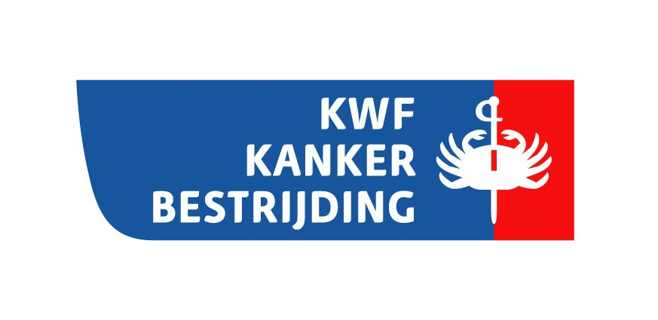
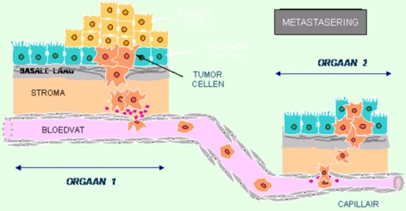
Uitzaaien= Verspreiden van de ziekte door je lichaam.
HET GEZWEL/ DE TUMOR
DE LIJDENSWEG
BESTRIJDEN
UITZAAIEN
DE KANKER

